北京林业大学2007-2008学年第一学期考试试卷A解答
一、填空题(每空3分,共计33分)
1、设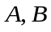为3阶方阵,且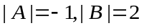则行列式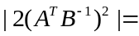
2、设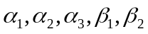均为4维列向量, 且矩阵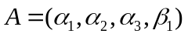,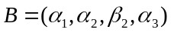,
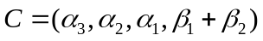,如果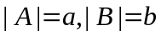，则行列式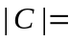
3、若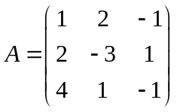,则齐次线性方程组的线性无关的解的个数为__ ____
4、设是矩阵，则非齐次线性方程组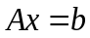有唯一解的充要条件是 ,
有无穷多解的充要条件是
5、设向量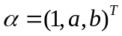与向量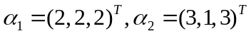都正交,则_ _，
6、实对称矩阵的特征值都是 数.
7、已知3阶矩阵的特征值是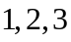,则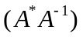的三个特征值为
8、若二次型是正定的，则的取值范围
9、存在m阶可逆矩阵P与n阶可逆矩阵Q,使得A=PBQ.这是矩阵A与B等价的
条件
二、（8分）计算n阶行列式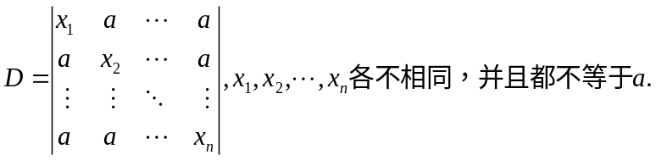,

三、（10分）解矩阵方程
已知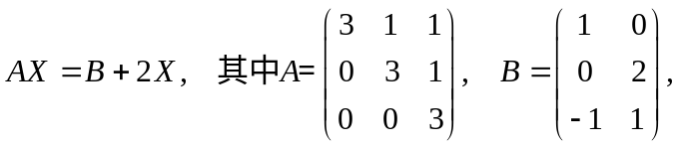 求矩阵.

四、（12分）已知方程组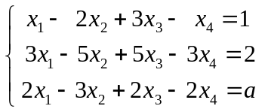，当为何值时方程组无解？当为何值时方程组有解？并求解．

五、（8分）已知向量组
（1）证明向量组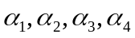线性相关；
（2）求向量组的一个极大线性无关组；
（3）将其余向量表示成此极大线性无关组的线性组合.

六、（10分）已知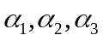和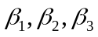是线性空间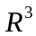的两组基,其中
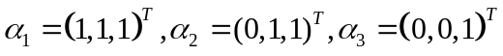
(1) 求由基到基的过渡矩阵.
(2) 设向量在基下的坐标为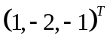,求在基下的坐标.

七、（14分）求正交变换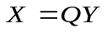,将二次型
化为标准形,并写出正交矩阵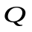

八、（5分）设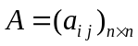为实对称矩阵,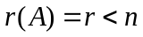，且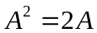.求的迹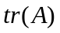.

补充、（略）（10分）已知三阶方阵的特征值分别为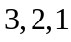，它们对应的特征向量分别为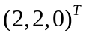，
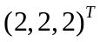，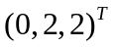， 求.

